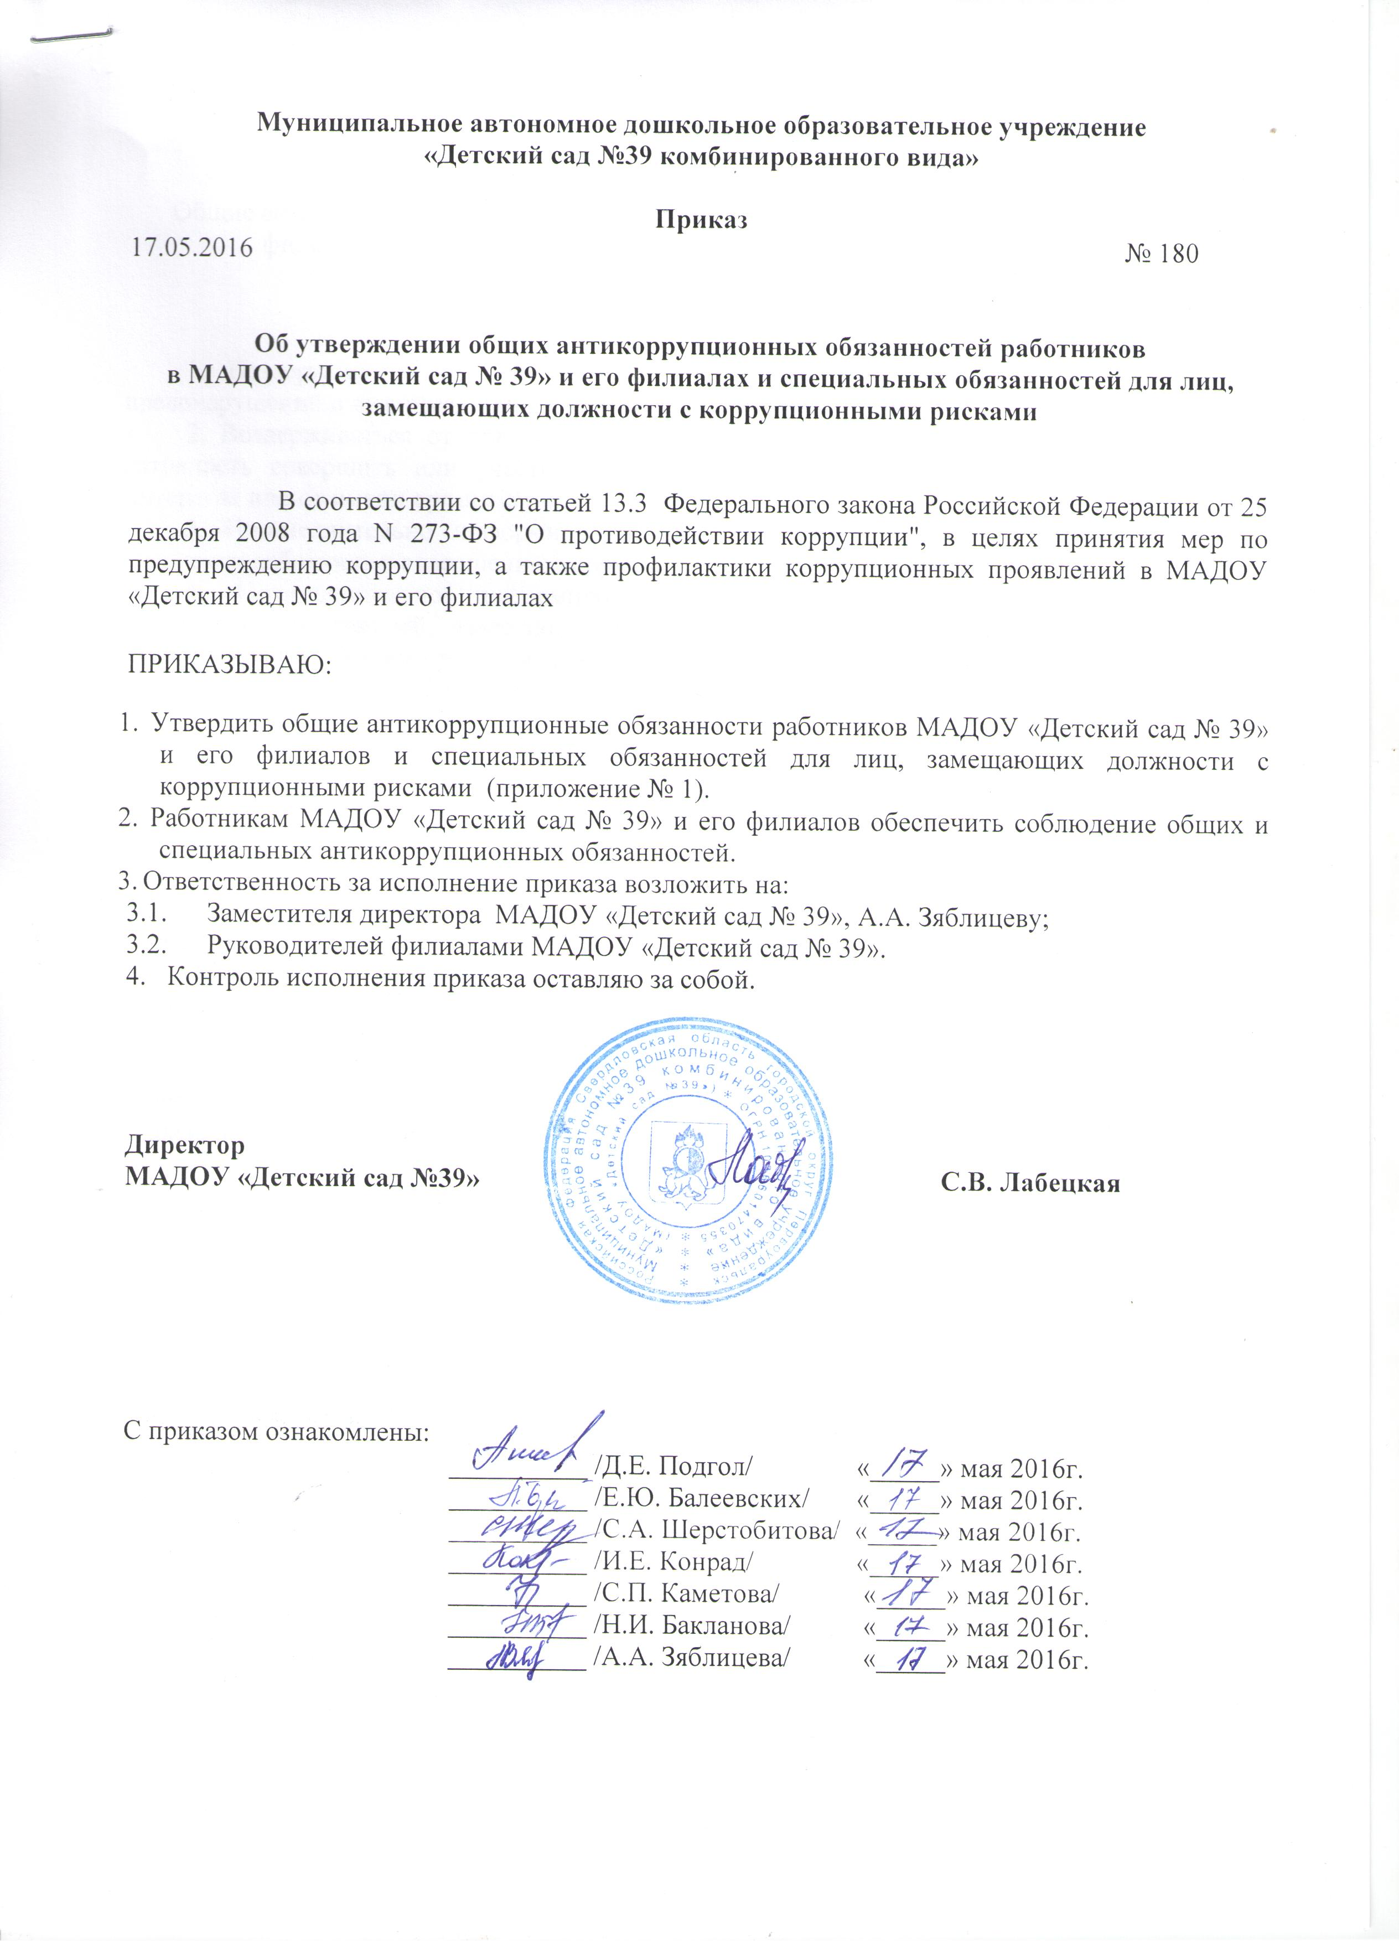Приложение 1

Общие антикоррупционные обязанности работников МАДОУ «Детский сад № 39» и его филиалов и специальных обязанностей для лиц, замещающих должности
с коррупционными рисками

1. Воздерживаться от совершения и (или) участия в совершении коррупционных правонарушений в интересах или от имени организации.
2. Воздерживаться от поведения, которое может быть истолковано окружающими как готовность совершить или участвовать в совершении коррупционного правонарушения в интересах или от имени организации.
3. Незамедлительно информировать директора, руководство организации о случаях склонения работника к совершению коррупционных правонарушений.
4. Незамедлительно информировать не посредственного начальника, руководство организации о ставшей известной информации о случаях совершения коррупционных правонарушений другими работниками, контрагентами организации или иными лицами.
5. Сообщить непосредственному начальнику или иному ответственному лицу о возможности возникновения либо возникшем у работника конфликте интересов.

В целях обеспечения эффективного исполнения возложенных на работников обязанностей регламентируются процедуры их соблюдения.
Исходя из положений статьи 57 ТК РФ по соглашению сторон в трудовой договор, заключаемый с работником при приёме его на работу в образовательной организацию, могут включаться права и обязанности работника и работодателя, установленные данным локальным нормативным актом – «Антикоррупционная политика».
Общие и специальные обязанности рекомендуется включить в трудовой договор с работником МАДОУ «Детский сад № 39». При условии закрепления обязанностей работника в связи с предупреждением и противодействием коррупции в трудовом договоре работодатель вправе применить к работнику меры дисциплинарного взыскания, включая увольнение, при наличии оснований, предусмотренных ТК РФ, за совершения неправомерных действий, повлекших неисполнение возложенных на него трудовых обязанностей.

